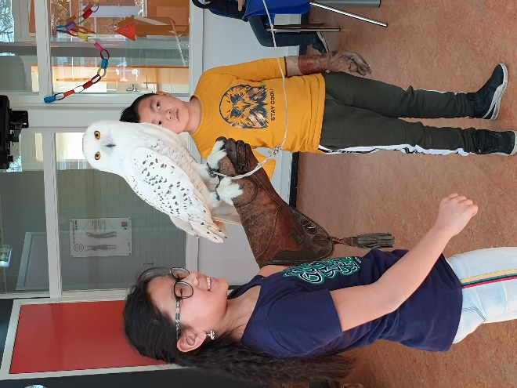
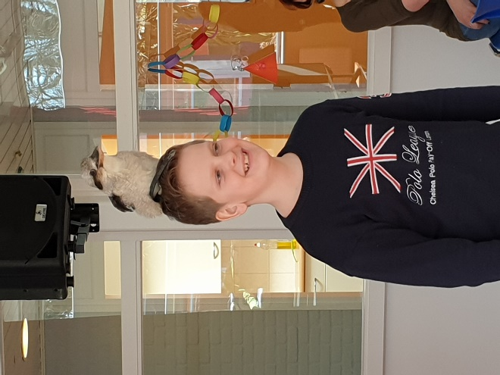
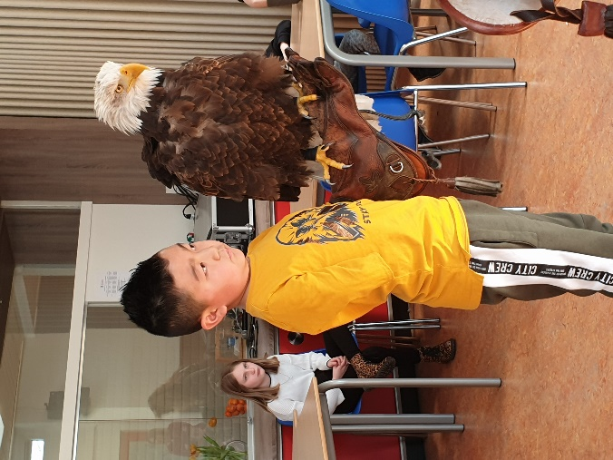
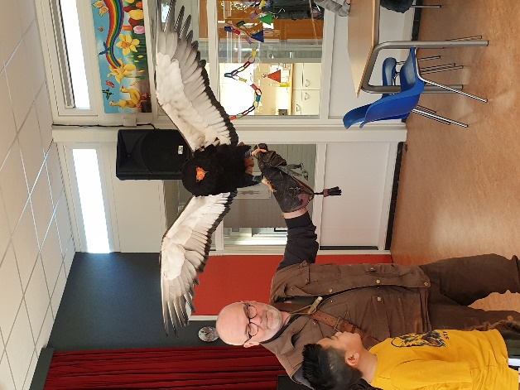
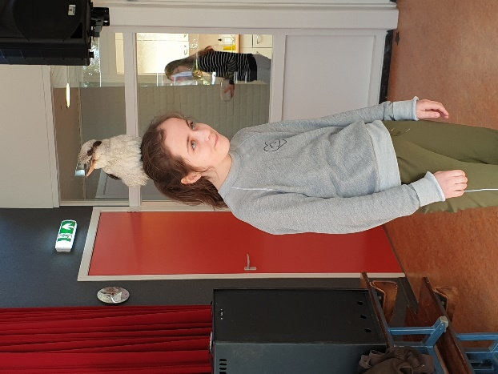
Na de spreekbeurt van Xem over roofvogels stond er een hele grote verrassing te wachten! Gerrit en Jannie van Valkerij Rijssen kwamen bij ons op school met een woestijnbuizerd, kerkuil, sneeuwuil, bateleur arend, kookaburra en een bald eagle!
We hadden al veel geleerd van de spreekbeurt maar we kregen nog meer informatie en we mochten de vogels vasthouden!
Aan het eind mochten de andere kinderen van onze school ook komen kijken.
Het was een geweldige ervaring en alles werd top begeleid en verteld door onze kanjer Xem! We willen Valkerij Rijssen en de gemeente Rijssen-Holten ontzettend bedanken voor dit geweldige bezoek!

